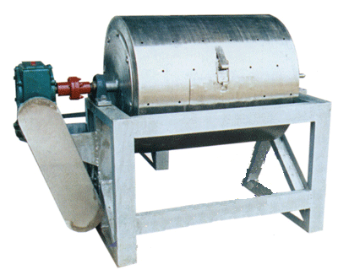

机架、滚筒截面镀锌，
滚筒材质：201
电机功率：1.5kw
筒体厚度：∫＝4mm
滚筒直径：720mm
外形尺寸：1700*740*1200
调货价格：12000元

机架镀锌，
滚筒、滚筒截面材质：304
电机功率：1.5kw
筒体厚度：∫＝4mm
滚筒直径：720mm
外形尺寸：1700*740*1200
调货价格：16000元

